INFORME ANUAL
Octubre 2018 – Octubre 2019.

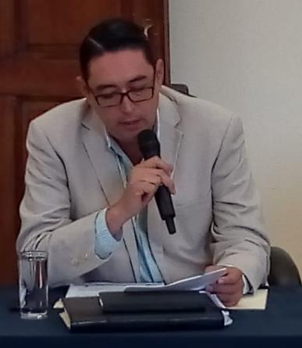

MTRO. NOÉ SAÚL RAMOS GARCÍA
REGIDOR PRESIDENTE DE LA COMISIÓN EDILICIA DE ADMINISTRACIÓN PÚBLICA

Justificación

El presente informe anual de actividades corresponde al trabajo realizado a partir del mes de octubre del año 2018 dos mil dieciocho hasta el mes de septiembre del año 2019, en el desempeño de las actividades como regidor y como presidente de la Comisión Edilicia de Administración Publica, en cumplimiento del artículo 8 fracción VI inciso l) de la Ley de Transparencia y Acceso a la Información Pública del Estado de Jalisco y sus Municipios.

Refiero las actividades que he realizado como parte de mis facultades y obligaciones conferidas conforme a los artículos 49 y 50 de la Ley del Gobierno y la Administración Pública, así como lo relativo al Reglamento Interior del Municipio de Zapotlán el Grande, Jalisco, consistente en la asistencia de las sesiones de Ayuntamiento, elaboración de iniciativas, realización de sesiones de la comisión de Administración Pública la cual presido, asistencia y participación en las diversas comisiones edilicias de las cuales formo parte como lo son: Comisión de Hacienda Pública y Patrimonio Municipal; Reglamentos y Gobernación; Obras Públicas, Planeación Urbana y Regularización de la Tenencia de la Tierra, Estacionamientos.

Además de participar en las diferentes actividades del Gobierno Municipal 2018-2021 y representar al Partido Acción Nacional como coordinador de la fracción en el Pleno del Ayuntamiento, pero principalmente la atención a la ciudadanía.

Con fundamento en la normatividad que rige al Gobierno Municipal de Zapotlán el Grande, Jalisco; y en base a lo establecido en los Artículos 27, 28 de la Ley de Gobierno y la Administración Pública Municipal, así como de los artículos 37, 39, 39, 47 y 70 del Reglamento Interior de Ayuntamiento de Zapotlán el Grande, Jalisco; en Sesión Pública Extraordinaria de Ayuntamiento No. 1 celebrada el 1° de Octubre de año 2018 dos mil dieciocho, punto número 04 cuatro se aprobó por unanimidad la propuesta designación e integración e integración de las Comisiones Edilicias Permanentes, conformidad con lo dispuesto por el Art. 28 de la Ley del Gobierno y la Administración Pública Municipal del Estado de Jalisco en relación con el punto 2 del Art. 37 del Reglamento Interior del Ayuntamiento de Zapotlán el Grande, Jalisco quedando integrada la de Administración Pública 2018-2021 de la siguiente forma:

INTEGRANTES:

MTRO. NOÉ SAÚL RAMOS GARCÍA PRESIDENTE
LIC. MARÍA LUIS JUAN MORALES VOCAL
C. MARTHA GRACIELA VILLANUEVA ZALAPA VOCAL

Atribuciones Generales

Para el correcto desempeño de las comisiones edilicias, el artículo 40 del Reglamento Interior del Ayuntamiento de Zapotlán el Grande, Jalisco, describe las atribuciones generales que les confiere, siendo las siguientes:

I.- Recibir, estudiar, analizar, discutir, dictaminar los asuntos turnados por el Ayuntamiento.

II.- Presentar al Ayuntamiento los dictámenes e informes, resultados de sus trabajos e investigaciones y demás documentos relativos a los asuntos que les son turnados.

III.- Participar del control y evaluación de los ramos de la actividad pública municipal que correspondan a sus atribuciones mediante la presentación de informes y la participación en los procesos de planeación y presupuestación del Municipio.

IV.- Evaluar los trabajos de las dependencias municipales en la materia que corresponda a sus atribuciones y con base en sus resultados y las necesidades operantes, proponer las medidas pertinentes para orientar la política municipal al respecto.

V.- Citar a los titulares de las dependencias y entidades de la administración municipal, en los casos en que su comparecencia sea necesaria para el adecuado desempeño de sus atribuciones. VI.- Estudiar y en su caso, proponer la celebración de convenios o contratos con la Federación, el Estado, los Municipios o los particulares respecto de la materia que le corresponda en virtud de sus atribuciones.

VII.- Designar de entre sus miembros un representante para que integre el Consejo Municipal que le corresponda.

Atribuciones Específicas

En el artículo 70 del Reglamento Interior del Ayuntamiento de Zapotlán el Grande, Jalisco, específica las atribuciones de la Comisión Edilicia Permanente de Administración Pública, siendo las siguientes:

I.- Dictaminar respecto de los proyectos de reglamentos y disposiciones normativas de observancia general relacionadas con la organización y distribución de competencias de la administración pública central, descentralizada, desconcentrada y paramunicipal y con la Hacienda Municipal.

II.- Proponer al Ayuntamiento los mecanismos e instrumentos que resulten necesarios para modernizar y simplificar el funcionamiento y operación de la administración pública municipal.

III.- Vigilar la debida aplicación de los programas de control del patrimonio municipal; y

IV.- En general, aquellas que el Ayuntamiento le encomiende.

Misión de la Comisión

Proponer políticas públicas, lineamientos, estrategias y acciones que generen el mejoramiento y modernización en la organización de la administración pública para brindar servicios públicos de calidad a los Zapotlenses.

Visión de la Comisión

Ser una Comisión Edilicia plural, incluyente y proactiva, que cumpla con sus atribuciones y realice las actividades encomendadas para cumplir la misión de la misma con apego estricto a la legalidad, transparencia, eficiencia y eficacia.

Objetivos

- Revisar y analizar los reglamentos observancia general relacionados con la organización y distribución de competencias de la administración pública y sus organismos descentralizados.

- Proponer las reformas necesarias a los reglamentos observancia general relacionados con la organización y distribución de competencias de la administración pública y sus organismos descentralizados para la correcta aplicación normativa en el ejercicio del servicio público.

- Reglamentar las competencias y organización de la Administración Pública del Municipio. Proponer estrategias y mecanismos que modernicen y simplifiquen la operatividad de la administración pública municipal.

- Vigilar la debida aplicación de los programas de control del patrimonio municipal

Sesiones convocadas por la Comisión Edilicia Permanente de Administración Pública.

Número de sesión | Fecha | Sesión de Comisión
Sesión número 01 | 04 de octubre del 2018. | Instalación de la comisión.
Sesión número 02 | 14 de noviembre del 2018. | Presentación y aprobación de plan de trabajo.
Sesión número 03 | - de enero del 2019. | Se analizó y dictaminó la iniciativa de ordenamiento en la que crea el Reglamento para la Regularización y Titulación de Predios Urbanos en el Municipio de Zapotlán el Grande.
Sesión número 04 | 09 de mayo del 2019. | En la que se analizó la iniciativa de la implementación de módulos digitales de servicios municipales en diferentes puntos estratégicos del municipio.
Sesión número 05 | 11 de junio del 2019. | En la que se analizó la iniciativa de ordenamiento que reforma el artículo 21 en su punto 4 del Reglamento Interior del Ayuntamiento de Zapotlán el Grande, Jalisco.
Continuación de la sesión ordinaria número 04 | 17 de junio del 2019. | En la que se analizó la iniciativa de la implementación de módulos digitales de servicios municipales en diferentes puntos estratégicos del municipio.
Sesión número 06 | 27 de agosto del 2019 | En la que se analizó la iniciativa de ordenamiento municipal de la creación del Código de Ética y conducta de los servidores públicos de la administración pública municipal de Zapotlán el Grande.

Estadística de asistencia de integrantes
de la comisión.

 | SESIONES DE COMISIÓN DE ADMINISTRACIÓN PÚBLICA
NOMBRE | CARGO | 1 | 2 | 3 | 4 | 4/2 | 5 | 6
MTRO. NOÉ SAÚL RAMOS GARCÍA | PRESIDENTE | * | * | * | * | * | * | *
LIC. MARÍA LUIS JUAN MORALES | VOCAL | * | * | * | * | * | * | *
C. MARTHA GRACIELA VILLANUEVA ZALAPA | VOCAL | * | * | * | R | * | * | R

SIMBOLOGÍA
* | Asistencia
/ | Inasistencia
J | Justificación
R | Representación

Sesiones en las que participó la comisión edilicia permanente de administración pública en coadyuvancia.

Fecha | Acontecimiento
30 de enero del 2019. | Participación en la Sesión Ordinaria de Comisión de Innovación, Ciencia y Tecnología, en coadyuvancia de la comisión de Administración Pública.
26 de marzo del 2019. | Participación en la Sesión Ordinaria de Comisión de Innovación, Ciencia y Tecnología, en coadyuvancia de la comisión de Administración Pública
28 de marzo del 2019. | Participación en la Sesión Ordinaria de Comisión Edilicia de Hacienda Pública y Patrimonio Municipal, en coadyuvancia de la comisión de Administración Pública
30 de mayo del 2019 | Participación en la Sesión Ordinaria de Comisión Edilicia de Hacienda Pública y Patrimonio Municipal, en coadyuvancia de la comisión de Administración Pública.
18 de junio del 2019. | Participación en la Sesión Ordinaria de Comisión Edilicia de Hacienda Pública y Patrimonio Municipal, en coadyuvancia de la comisión de Administración Pública
19 de junio del 2019 | Participación en la Sesión Ordinaria de Comisión Edilicia de Derechos Humanos, Equidad de Género y Asuntos Indígenas, en coadyuvancia de la comisión de Administración Pública.

Sesiones Solemnes de Ayuntamiento.

Número de sesión | Fecha | Acontecimiento
Sesión número 01 | 07 de diciembre del 2018 | Conmemoración el día internacional de los Derechos Humanos.
Sesión número 02 | 04 de enero del 2019. | Entrega del mérito deportivo.
Sesión número 03 | 28 de enero del 2019 | 195 aniversario en que la antigua Zapotlán el Grande, recibió el título de Ciudad.
Sesión número 04 | 24 de mayo del 2019 | Entrega de la presea al Mérito Docente “José Clemente Orozco” 2019.
Sesión número 05 | 28 de junio del 2019 | 206° Aniversario de la Instalación del Primer Ayuntamiento de Zapotlán el Grande y se llevó a cabo la entrega de la presea “Mariano Fernández de Castro” a la labor del Servidor Público Municipal 2019.
Sesión número 06 | 21 de julio del 2019. | Se otorgó la distinción de huéspedes distinguidos a los miembros de la delegación de la Ciudad hermana de Longmont, Colorado.
Sesión número 07 | 15 de agosto del 2019. | Se otorgó la presea al mérito ciudadano 2019.
Sesión número 08 | 06 de septiembre del 2019 | Con motivo de la entrega del documento que contiene el primer informe de actividades.
Sesión número 09 | 17 de septiembre del 2019 | Entrega de reconocimiento a los atletas Zapotlenses que destacaron en sus participaciones en los juegos panamericanos y los papanamericanos de Lima, 2019.
Sesiones Ordinarias de Ayuntamiento.

Sesión | Fecha
Sesión número 01 | 29 de octubre del 2018
Sesión número 02 | 30 de noviembre del 2018.
Sesión número 03 | 17 de enero del 2019.
Sesión número 04 | 27 de febrero del 2019.
Sesión número 05 | 25 de marzo del 2019.
Sesión número 06 | 14 de mayo del 2019.
Sesión número 07 | 27 de junio del 2019.
Sesión número 08 | 25 de julio del 2019.
Sesión número 09 | 11 de septiembre del 2019

Sesiones Extraordinarias de Ayuntamiento.

Sesión | Fecha
Sesión número 01 | 01 de octubre del 2018.
Sesión número 02 | 04 de octubre del 2018.
Sesión número 03 | 11 de octubre del 2018.
Sesión número 04 | 18 de octubre del 2018.
Sesión número 05 | 12 de noviembre del 2018.
Sesión número 06 | 29 de noviembre del 2018.
Sesión número 07 | 03 de diciembre del 2018.
Sesión número 08 | 11 de diciembre del 2018.
Sesión número 09 | 26 de diciembre del 2018.
Sesión número 10 | 27 de febrero del 2019.
Sesión número 11 | 19 de marzo del 2019.
Sesión número 12 | 22 de marzo del 2019.
Sesión número 13 | 02 de abril del 2019.
Sesión número 14 | 05 de abril del 2019.
Sesión número 15 | 19 de abril del 2019.
Sesión número 16 | 31 de mayo del 2019.
Sesión número 17 | 11 de julio del 2019.
Sesión número 18 | 11 de julio del 2019.
Sesión número 19 | 15 de julio del 2019
Sesión número 20 | 23 de julio del 2019.
Sesión número 21 | 24 de julio del 2019
Sesión número 22 | 09 de agosto del 2019.
Sesión número 23 | 12 de agosto del 2019.
Sesión número 24 | 26 de agosto del 2019.
Sesión número 25 | 26 de agosto del 2019.
Sesión número 26 | 26 de agosto del 2019
Sesión número 27 | 02 de septiembre del 2019.
Sesión número 28 | 11 de septiembre del 2019.
Sesión número 29 | 18 de septiembre del 2019.
Sesión | Fecha
Sesión número 01 | 01 de octubre del 2018.
Sesión número 02 | 04 de octubre del 2018.
Sesión número 03 | 11 de octubre del 2018.
Sesión número 04 | 18 de octubre del 2018.
Sesión número 05 | 12 de noviembre del 2018.
Sesión número 06 | 29 de noviembre del 2018.
Sesión número 07 | 03 de diciembre del 2018.
Sesión número 08 | 11 de diciembre del 2018.
Sesión número 09 | 26 de diciembre del 2018.
Sesión número 10 | 27 de febrero del 2019.
Sesión número 11 | 19 de marzo del 2019.
Sesión número 12 | 22 de marzo del 2019.
Sesión número 13 | 02 de abril del 2019.
Sesión número 14 | 05 de abril del 2019.
Sesión número 15 | 19 de abril del 2019.
Sesión número 16 | 31 de mayo del 2019.
Sesión número 17 | 11 de julio del 2019.
Sesión número 18 | 11 de julio del 2019.
Sesión número 19 | 15 de julio del 2019
Sesión número 20 | 23 de julio del 2019.
Sesión número 21 | 24 de julio del 2019
Sesión número 22 | 09 de agosto del 2019.
Sesión número 23 | 12 de agosto del 2019.
Sesión número 24 | 26 de agosto del 2019.
Sesión número 25 | 26 de agosto del 2019.
Sesión número 26 | 26 de agosto del 2019
Sesión número 27 | 02 de septiembre del 2019.
Sesión número 28 | 11 de septiembre del 2019.
Sesión número 29 | 18 de septiembre del 2019.

Iniciativas presentadas ante el Pleno
de Ayuntamiento.

Número de sesión | Fecha | Iniciativa
Sesión Ordinaria número 01 | 29 de octubre del 2018 | Agendado en el punto número 09 del orden del día, bajo la denominación: “Punto de acuerdo económico que turne a la Comisión de Administración Pública y como coadyuvantes a la Comisión Edilicia de Hacienda Pública y Patrimonio Municipal, a la comisión de Innovación, Ciencia y Tecnología, así como a la Comisión Edilicia de Transparencia, Acceso a la Información Pública y Combate a la Corrupción y Protección de Datos Personales, la implementación de módulos digitales de servicios municipales en diferentes puntos estratégicos del municipio”, misma que fue aprobada por unanimidad y se encuentra en comisiones para su revisión.
Sesión Ordinaria número 02 | 30 de noviembre del 2018 | Agendado en el punto número 23 del orden del día, bajo la denominación “Punto de acuerdo que exhorte al presidente municipal para que garantice la vigilancia y seguridad integral los días en que se procura la práctica de competencias vehiculares o arrancones”, misma que fue aprobada por unanimidad.
Sesión Ordinaria número 03 | 17 de enero del 2019 | Agendado en el punto número 20 del orden del día, bajo la denominación: “Iniciativa de ordenamiento que propone la creación del Reglamento para la Regularización y Titulación de Predios Urbanos en el Municipio de Zapotlán el Grande, Jalisco”, misma que fue aprobada por mayoría calificada.
Sesión Ordinaria número 04 | 27 de febrero del 2019 | Agendado en el punto número 07 del orden del día, bajo la denominación “Dictamen conjunto de las Comisiones Edilicias de Administración Pública, Reglamentos y Gobernación y Obras Públicas, Planeación Urbana y Regularización de la Tenencia de la Tierra que crea el Reglamento para la Regularización y Titulación de Predios Urbanos en el Municipio de Zapotlán El Grande, Jalisco”, misma que fue aprobada por unanimidad.
Sesión Ordinaria número 05 | 25 de marzo del 2019 | Agendado en el punto número 11 del orden del día, bajo la denominación “Iniciativa de acuerdo por medio del cual se exhorta al Poder Ejecutivo Federal a regularizar y mantener en operación el programa de estancias infantiles”, misma que fue aprobada por 14 votos a favor y 2 votos en contra.
Sesión Ordinaria número 06 | 14 de mayo del 2019 | Agendado en el punto número 22 veintidós del orden del día, bajo la denominación: “Iniciativa de ordenamiento que reforma el artículo 21 en su punto 4 del Reglamento Interior del Ayuntamiento de Zapotlán el Grande, Jalisco”, misma que fue aprobada por unanimidad
Sesión Ordinaria número 09 | 11 de septiembre del 2019 | Agendado en el punto número 15 del orden del día, bajo la denominación: “Iniciativa de acuerdo económico que solicite la publicidad en medios de comunicación de los ensayos conocidos como “Ensayes” de las danzas y cuadrilleros de sonajeros”, misma que fue aprobada por unanimidad.

Para la veracidad de la información que en este informe se presenta, puede ser consultada en las siguientes ligas: http://ciudadguzman.gob.mx/Pagina.aspx?id=2faca483-5f73-4755-a39b-789da9a210b1
http://ciudadguzman.gob.mx/Pagina.aspx?id=4ca4ac32-c8e7-482e-982c-2914af874f3c
http://ciudadguzman.gob.mx/Pagina.aspx?id=d947d39a-52b7-405e-ab1b-01998d7b8b8b

Galería fotográfica.

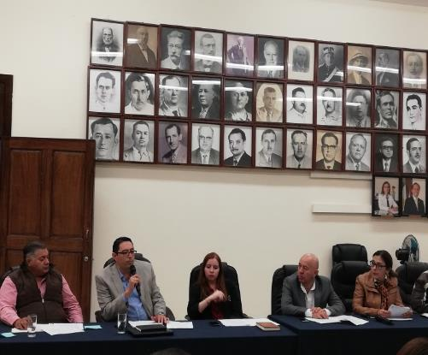
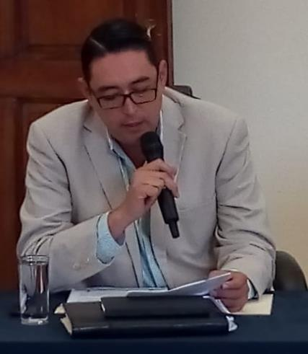
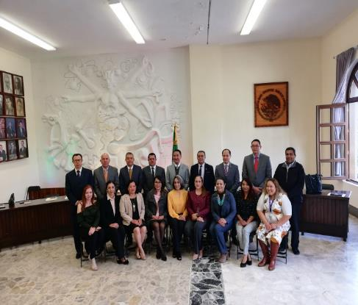

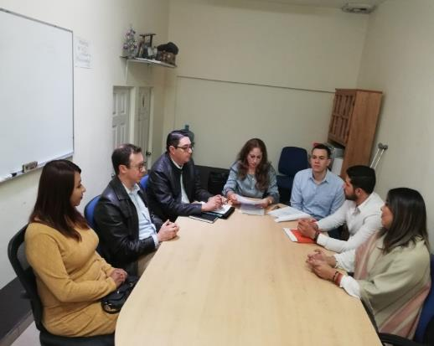

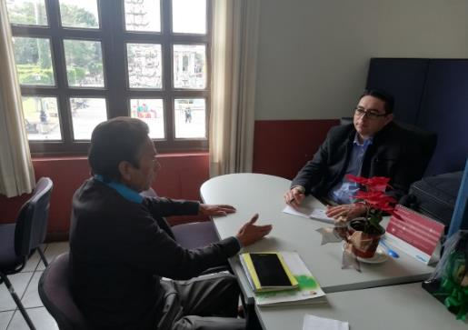
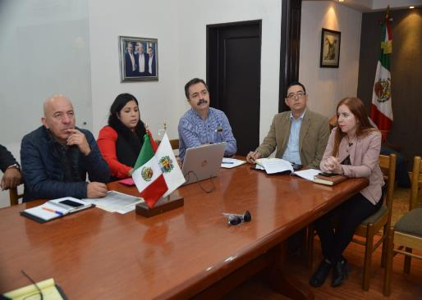

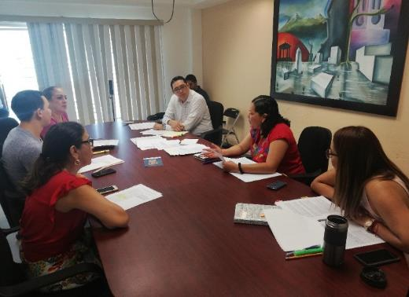
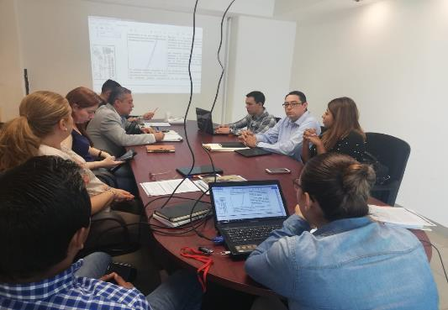

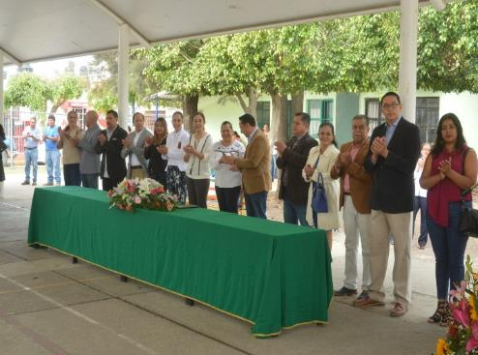
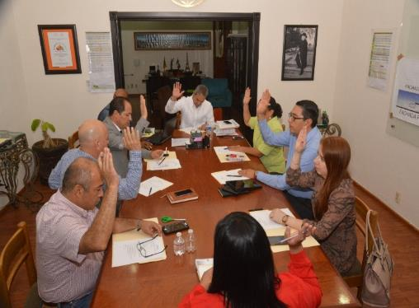

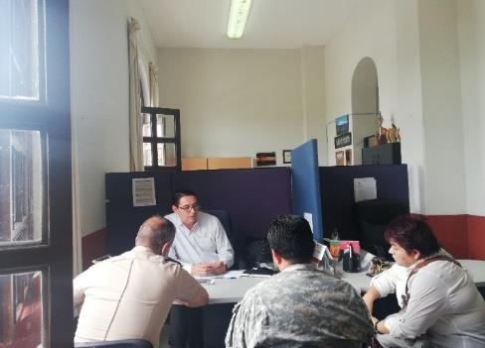
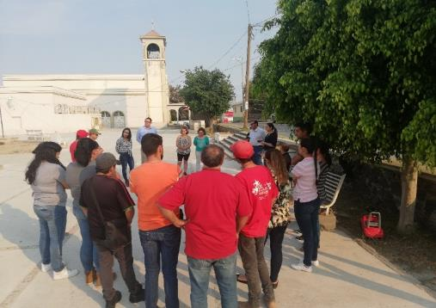

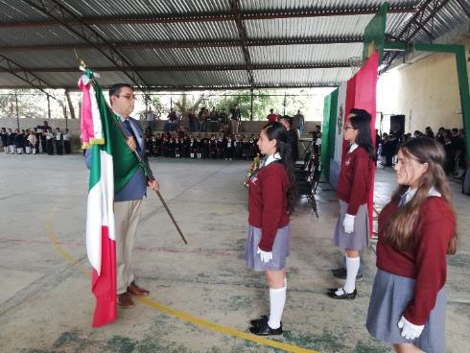
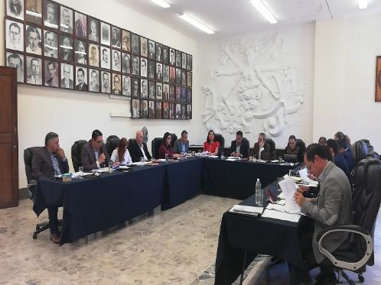

A T E N T A M E N T E

“2019, AÑO DE LA IGUALDAD DE GÉNERO EN JALISCO”

“2019, “AÑO DEL LXXX ANIVERSARIO DE LA ESCUELA SECUNDARIA BENITO JUÁREZ”

Ciudad Guzmán, Mpio. de Zapotlán el Grande, Jalisco, octubre del año 2019 dos mil diecinueve.
MTRO. NOÉ SAÚL RAMOS GARCÍA
Regidor Presidente de la Comisión Edilicia de Administración Pública.

Esta hoja de firmas corresponde al primer informe anual a partir del mes de octubre del 2018 a septiembre del 2019, presentado en fecha octubre del 2019.

